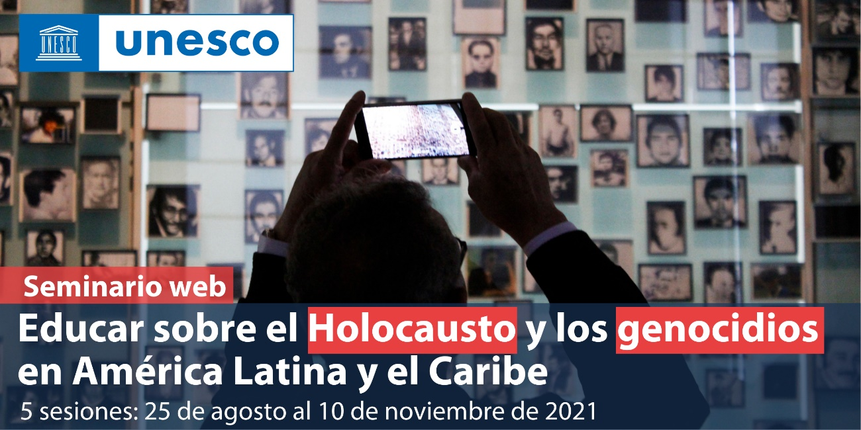

El seminario web está orientado a docentes, profesionales de la educación y público general interesado en fortalecer sus conocimientos sobre la educación sobre el Holocausto y los genocidios en América Latina para la promoción de la paz y la ciudadanía mundial.
SE CERTIFICARÁ LA ASISTENCIA al seminario completo a través de un proceso de registro.

Las políticas educativas que abordan los hechos históricos y las experiencias del pasado son altamente controversiales, pues plantean interpretaciones de lo ocurrido que se encuentran en disputa por parte de diversos agentes sociales. Justamente la educación sobre el Holocausto y los genocidios facilita relacionarse con pasados difíciles a partir de experiencias externas que evitan una disputa abierta respecto a los hechos de violencia, constando que desde una perspectiva universal es posible extraer enseñanzas para las realidades particulares.
Este seminario proporciona un panorama de oportunidades que pueden surgir de la enseñanza del Holocausto y los genocidios en diversos contextos culturales, con especial énfasis en los países de América Latina.

5 sesiones
25 de agosto, 15 de septiembre, 7 de octubre, 26 de octubre y 10 de noviembre
(10 a 11.10 h -hora de Santiago, Chile: https://time.is/es/Chile-)
Descargue la Nota conceptual y agenda

Objetivo general
- Discutir la contribución de la enseñanza del Holocausto y los genocidios en la Educación para la ciudadanía mundial.
Objetivos específicos
- Compartir experiencias, enfoques recomendados y materiales de la UNESCO asociados a la educación del Holocausto y los genocidios que se estén llevando a cabo en América Latina y el Caribe.
- Identificar las brechas, desafíos y oportunidades que enfrentan los países para educar sobre pasados violentos en las historias nacionales y orientaciones para abordarlos.

Inscríbete para participar

